НАЦІОНАЛЬНИЙ ТЕХНІЧНИЙ УНІВЕРСИТЕТ УКРАЇНИ
«КИЇВСЬКИЙ ПОЛІТЕХНІЧНИЙ ІНСТИТУТ»
ФАКУЛЬТЕТ ІНФОРМАТИКИ І ОБЧИСЛЮВАЛЬНОЇ ТЕХНІКИ
КАФЕДРА ОБЧИСЛЮВАЛЬНОЇ ТЕХНІКИ

Лабораторна робота №1.4
з дисципліни «Архітектура комп’ютерів 3»

Виконав:
студент 3 курсу
групи ІВ-81
Зубець М.В.

Перевірив:
Нікольский С.С.

Київ 2021 р.
Варіант: 8115₁₀ = 1111110110011₂

h₄ | h₃ | h₂ | h₁ | Функція*
0 | 0 | 1 | 1

 |  | X1 | X2 | X3 | X4
1 | 1 | –9 | 10 | 31 | –21

 |  |  | Номер точки переходу на підпрограму
0 | 1 | 1 | ІV

 |  | Номер точки переходу на підпрограму
1 | 1 | XII

 |  | Умови переходу (ознаки результату виконання операції)
 |  | CD1 | CD2 | CD3
1 | 0 | V=1 | C=1 | Z=1
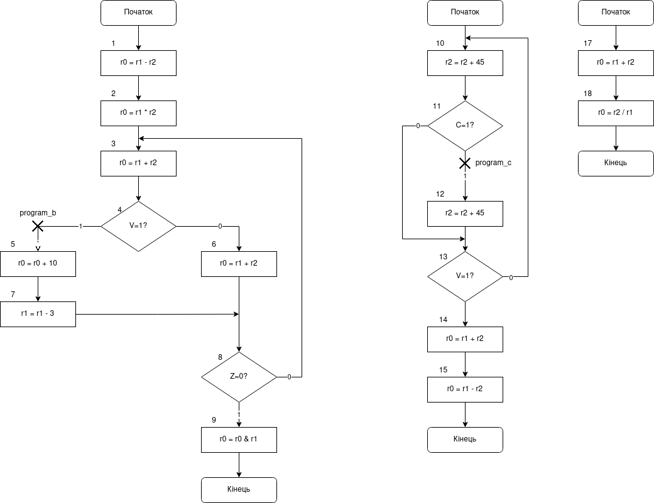
F = 8 * (-9 -10) + (31 ^ (-21) - 1)/16 = -152 + (-12 - 1)/16 = -152 + -13/16 = -152 - 1 = -153
При r1 = 25, r2 = 5:
1) r0 = 25 - 5 = 20
2) r0 = 25 * 5 = 125
3) r0 = 25 + 5 = 30
4) r0 = 25 + 5 = 30
5) r0 = 30 & 25 = 24

GitHub: https://github.com/MkZb/Computer-Architecture-3/tree/Lab1.4

